20250603题解

A

直接构造1,2,...,n-1,k-n(n-1)/2即可。

B

显然有三种情况：

若 ai、bi 均为数字，此时只需判断 ai是否等于 bi 即可。若 ai!=bi，那就无法实现各个数位上的数均相等，此时直接输出 NE 即可。

若 ai或 bi 为变量，另一个为数字，若变量已经赋值且与数字不一样，那么就输出 NE，否则就将该数字赋给该变量。

若 ai、bi均为变量，则我们可以用[并查集](https://oi-wiki.org/ds/dsu/)记录相等的变量，若两个变量属于同一个集合但被赋了不一样的值，那就无法满足题意，此时直接输出 NE 即可。

若以上两种不合法情况均未发生，则说明能通过赋值使两个数组相等，此时输出 DA。

C

不难发现，此题的最小丑陋值（即答案）具有单调性，因此我们可以使用二分答案通过此题。

既然使用二分，我们首先要做的就是确定边界：我们假设左鞋和右鞋各自有一只，分别为 1 和 1000000000，它们的丑陋值是 999999999，即二分的上限；我们再假设左鞋和右鞋各自同样有一只，分别为 1 和 1，它们的丑陋值是 0，即二分的下限。

接着套上二分模板。

D

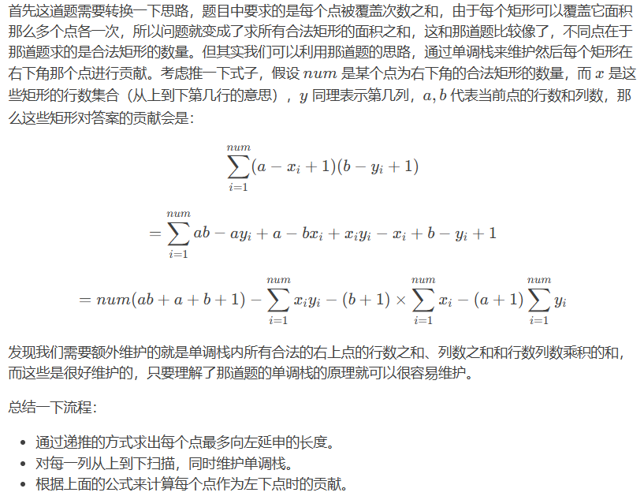

E

